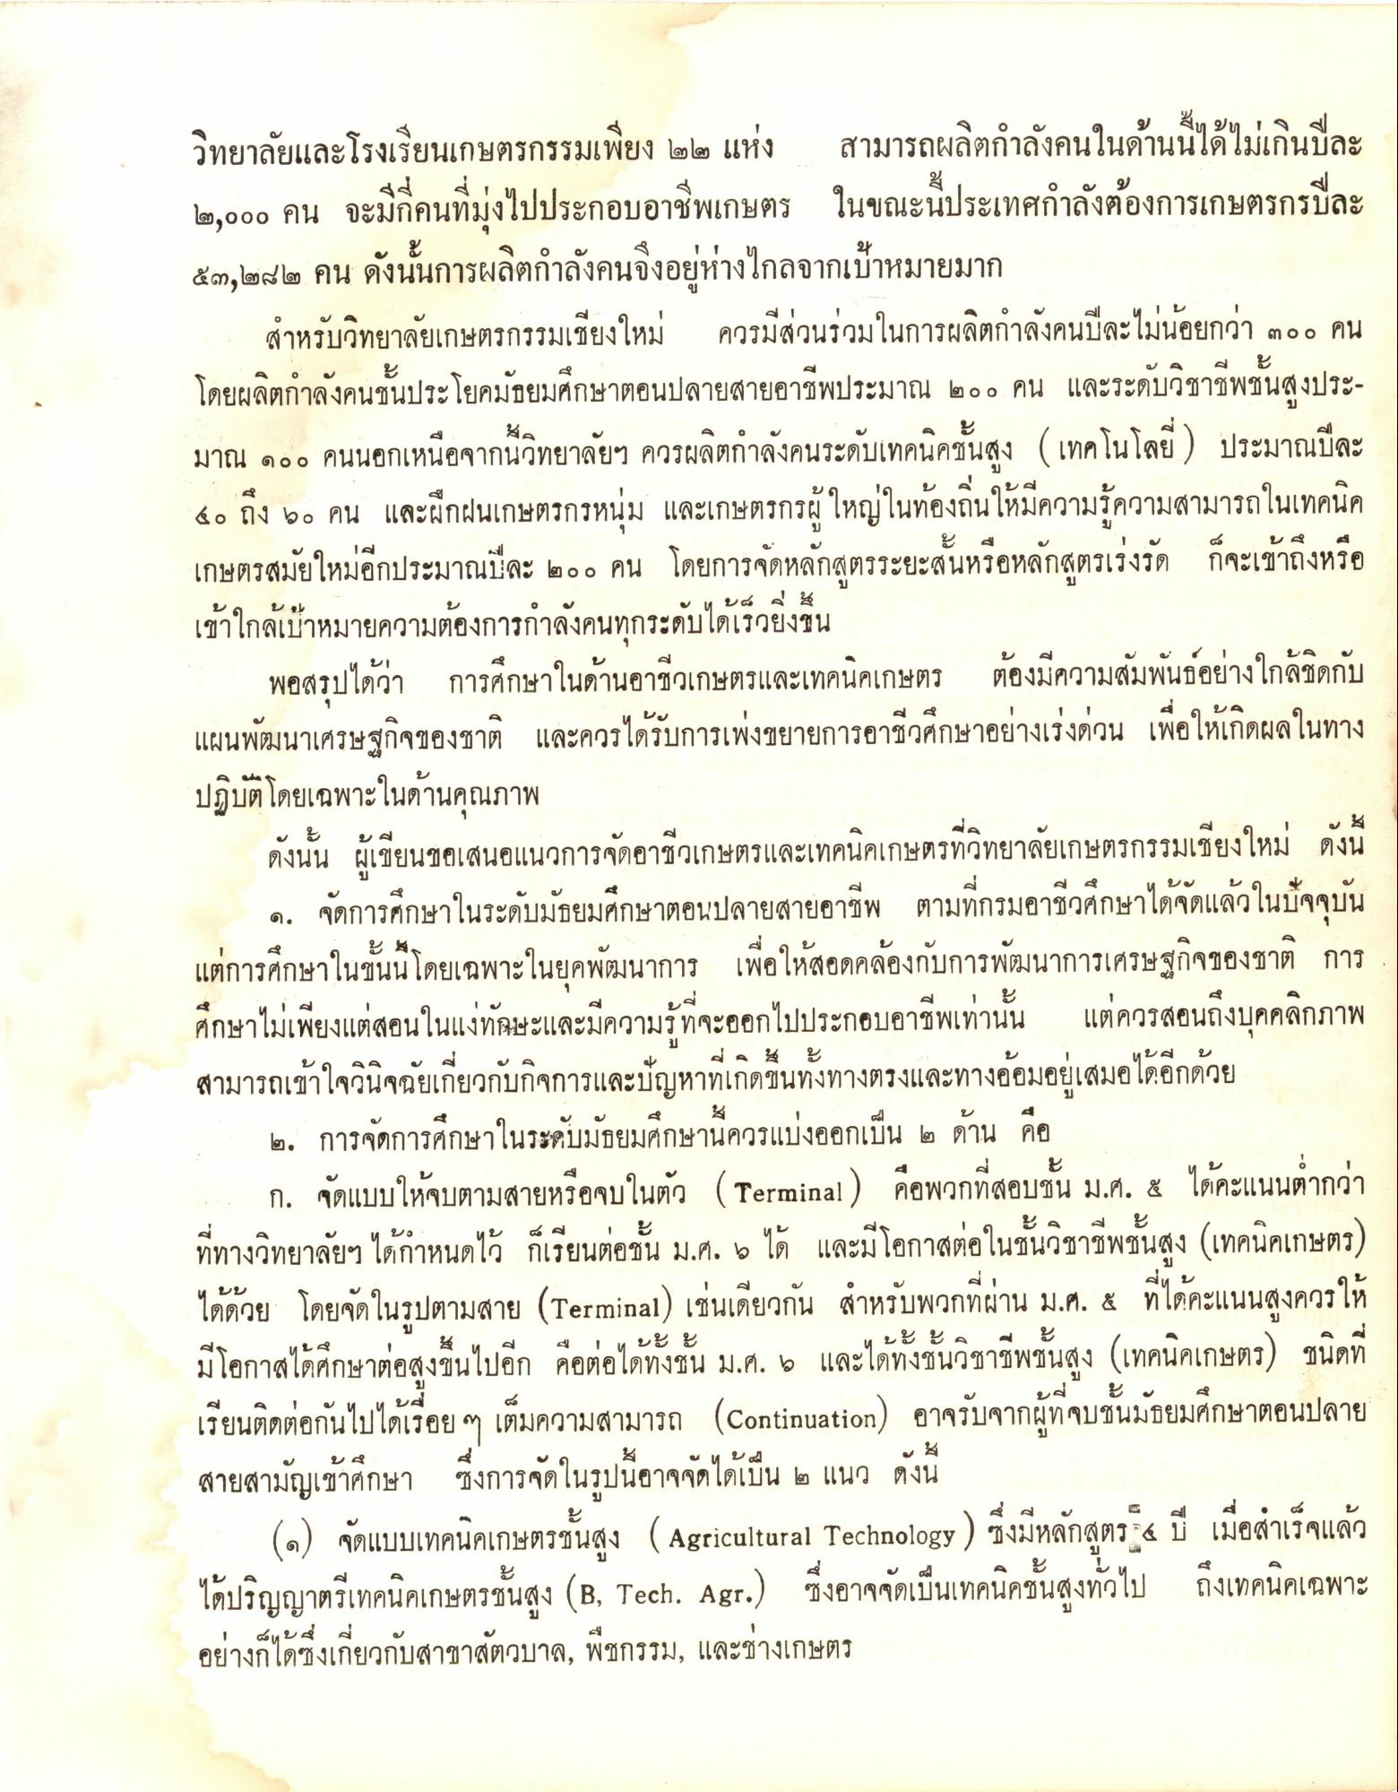
วิทยาลัยและโรงเรียนเกษตรกรรมเพียง ๒๒ แห่ง สามารถผลิตกําลังคนในด้านนี้ได้ไม่เกินปีละ
๒,๐๐๐ คน จะมีกี่คนที่มุ่งไปประกอบอาชีพเกษตร ในขณะนี้ประเทศกําลังต้องการเกษตรกรปีละ ๕๓, ๒๔๒ คน ดังนั้นการผลิตกําลังคนจึงอยู่ห่างไกลจากเป้าหมายมาก
สําหรับวิทยาลัยเกษตรกรรมเชียงใหม่ ควรมีส่วนร่วมในการผลิตกําลังคนปีละไม่น้อยกว่า ๓๐๐ คน โดยผลิตกําลังคนชั้นประโยคมัธยมศึกษาตอนปลายสายอาชีพประมาณ ๒๐๐ คน และระดับวิชาชีพชั้นสูงประ มาณ ๑๐๐ คนนอกเหนือจากนี้วิทยาลัยฯ ควรผลิตกําลังคนระดับเทคนิคชั้นสูง (เทคโนโลยี) ประมาณปีละ 4. ถึง ๒๐ คน และฝึกฝนเกษตรกรหนุ่ม และเกษตรกรผู้ใหญ่ในท้องถิ่นให้มีความรู้ความสามารถในเทคนิค เกษตรสมัยใหม่อีกประมาณปีละ ๒๐๐ คน โดยการจัดหลักสูตรระยะสั้นหรือหลักสูตรเร่งรัด ก็จะเข้าถึงหรือ เข้าใกล้เป้าหมายความต้องการกําลังคนทุกระดับได้เร็วยิ่งขึ้น
พอสรุปได้ว่า การศึกษาในด้านอาชีวเกษตรและเทคนิคเกษตร ต้องมีความสัมพันธ์อย่างใกล้ชิดกับ แผนพัฒนาเศรษฐกิจของชาติ และควรได้รับการเพ่งขยายการอาชีวศึกษาอย่างเร่งด่วน เพื่อให้เกิดผลในทาง ปฏิบัติโดยเฉพาะในด้านคุณภาพ
ดังนั้น ผู้เขียนขอเสนอแนวการจัดอาชีวเกษตรและเทคนิคเกษตรที่วิทยาลัยเกษตรกรรมเชียงใหม่ ดังนี้
ค. จัดการศึกษาในระดับมัธยมศึกษาตอนปลายสายอาชีพ ตามที่กรมอาชีวศึกษาได้จัดแล้วในปัจจุบัน แต่การศึกษาในชั้นนี้โดยเฉพาะในยุคพัฒนาการ เพื่อให้สอดคล้องกับการพัฒนาการเศรษฐกิจของชาติ การ ศึกษาไม่เพียงแต่สอนในแง่ทักษะและมีความรู้ที่จะออกไปประกอบอาชีพเท่านั้น แต่ควรสอนถึงบุคคลิกภาพ สามารถเข้าใจวินิจฉัยเกี่ยวกับกิจการและปัญหาที่เกิดขึ้นทั้งทางตรงและทางอ้อมอยู่เสมอได้อีกด้วย
๒. การจัดการศึกษาในระดับมัธยมศึกษานี้ควรแบ่งออกเป็น ๒ ด้าน คือ
ก. จัดแบบให้จบตามสายหรือจบในตัว (Terminal) คือพวกที่สอบชั้น ม.ศ. ๕ ได้คะแนนต่ํากว่า ที่ทางวิทยาลัยฯ ได้กําหนดไว้ ก็เรียนต่อชั้น ม.ศ. 6 ได้ และมีโอกาสต่อในชั้นวิชาชีพชั้นสูง (เทคนิคเกษตร) ได้ด้วย โดยจัดในรูปตามสาย (Terminal) เช่นเดียวกัน สําหรับพวกที่ผ่าน ม.ศ. ๕ ที่ได้คะแนนสูงควรให้ มีโอกาสได้ศึกษาต่อสูงขึ้นไปอีก คือต่อได้ทั้งชั้น ม.ศ. 6 และได้ทั้งชั้นวิชาชีพชั้นสูง (เทคนิคเกษตร) ชนิดที่ เรียนติดต่อกันไปได้เรื่อย ๆ เต็มความสามารถ (Continuation) อาจรับจากผู้ที่จบชั้นมัธยมศึกษาตอนปลาย สายสามัญเข้าศึกษา ซึ่งการจัดในรูปนี้อาจจัดได้เป็น ๒ แนว ดังนี้
(๑) จัดแบบเทคนิคเกษตรชั้นสูง (Agricultural Technology) ซึ่งมีหลักสูตร 4 ปี เมื่อสําเร็จแล้ว ได้ปริญญาตรีเทคนิคเกษตรชั้นสูง (B, Tech. Agr.) ซึ่งอาจจัดเป็นเทคนิคชั้นสูงทั่วไป ถึงเทคนิคเฉพาะ อย่างก็ได้ซึ่งเกี่ยวกับสาขาสัตวบาล, พืชกรรม, และช่างเกษตร
บมธยมศึกษาตอนปลายสายอาชพ ตามทกรมอาช
แกษา
ซึ่ง
ะ ห บ4 จดโดเบน ๒ แนว ดังน

